

http://www.businessballs.com/Колбlearningstyles.htm

Стили обучения по Колбу

Модель стилей обучения Дэвида Колба и теория эмпирического обучения (ТЭО)
Через много лет после того, как Дэвид Колб разработал свою модель стилей обучения, он опубликовал ее в 1984 году. В результате этого появились такие термины, как теория эмпирического обучения (ТЭО) и перечень стилей обучения (ПСО) Колба. В своих публикациях, а именно, в книге 1984 года «Эмпирическое обучение: опыт как источник обучения и развития» Колб высоко оценивает работы по эмпирическому обучению других специалистов 20 века, а именно, Роджерса, Юнга и Пиаже. В свою очередь модель стилей обучения Колба и его теория эмпирического обучения признаются учеными, преподавателями, менеджерами и инструкторами как весьма конструктивные, содержащие фундаментальные идеи, объясняющие учебное поведение человека и оказание помощи в обучении других.
Кроме своей непосредственно профессиональной деятельности (Колб является учредителем и председателем организации «Эмпирические системы обучения»), Дэвид Колб является также (к тому времени, когда я это пишу в 2005 году) профессором в области организационного развития в Университете Кливленда. Штат Огайо, где он преподает и проводит исследования в области обучения и развития, обучения взрослых, эмпирического обучения, стилей обучения и, что важно, в области «институционального развития в высшем образовании на основе обучения».

Модель теории эмпирического обучения (стилей обучения) Колба
Теория обучения Колба содержит четыре основных стиля обучения, которые основаны на четырехэтапном учебном цикле (который может быть также интерпретирован как «учебный цикл»). В этом смысле модель Колб особенно элегантна, поскольку она предлагает как способ понимания различных стилей обучения конкретных людей, а также объяснение цикла эмпирического обучения, применимого для всех нас.
Колб включает этот «цикл обучения» в качестве центрального принципа своей теории обучения, обычно выражаемой как четырехэтапный цикл обучения, в котором «непосредственный или конкретный опыт» является основой для «наблюдений и размышлений». Эти «наблюдения и размышления» ассимилируются и превращаются в «абстрактные концепции», обеспечивающие новый смысл действиям, которые можно «активно протестировать», что, в свою очередь, создает новый опыт.
Колб говорит, что в идеальной ситуации (но не всегда) этот процесс представляет собой цикл обучения или спираль, в рамках которой обучающийся «знакомится со всеми основами», т.е., цикл накопления личного опыта, обдумывания, размышления и действия. Непосредственный или конкретный опыт приводит к наблюдениям и размышлениям. Затем эти размышления ассимилируются (воспринимаются и преобразовываются) в абстрактные понятия, имеющие значение для действий, которые человек может активно испробовать и испытать, что, в свою очередь, позволяет получать новый опыт.
Таким образом, модель Колба работает на двух уровнях – четырехэтапный цикл:
- Конкретный опыт - (КО)
- Мыслительные наблюдения - (МН)
- Абстрактная концептуализация - (АК)
- Активное экспериментирование - (АЭ)
и определение стилей обучения на основе четырех типов (каждый из которых представляет сочетание двух предпочитаемых стилей, а не матрицу «два-на-два» из четырехэтапного цикла стилей, как показано ниже), для которых Колб использовал следующие термины:
- Отстранение (КО/МН)
- Ассимиляция (АК/МН)
- Конвергенция (АК/АЭ)
- Приспособление (КО/АЭ)

Диаграммы учебных стилей Колба
Здесь представлена новая, усовершенствованная (май 2006 года) диаграмма , иллюстрирующая учебные циклы и типы обучения по Колбу (MSWord). (Также в формате pdf.)
Диаграммы Колба также в цвете (как рисунок, представленный ниже): Цветная диаграмма стилей обучения по Колбу в формате MSWord, и Колб, цветная диаграмма в формате PDF.
(Диаграммы Колба, версия мая 2006 года)

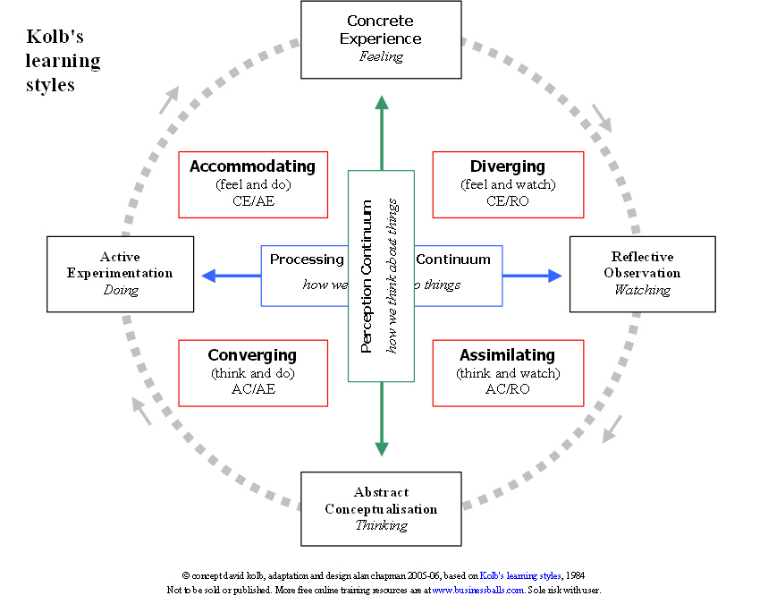

Для лучшего понимания, как теория Колба коррелируется с другими моделями личности и психометрикой (психологическими измерениями), см. раздел стили и модели личности .

Стили обучения
(Эта интерпретация была изменена и пересмотрена в мае 2006 года)
Колб объясняет, что разные люди, естественно, предпочитают определенные стили обучения. На предпочтения человека влияют различные факторы: в частности, в своей теории эмпирического обучения (ТЭО) Колб определил три этапа развития человека и утверждает, что наша склонность к успешной интеграции четырех различных стилей обучения повышается по мере роста наших этапов развития. Этапы развития, которые определил Колб включают в себя:
- Приобретение – от рождения до отрочества – развитие основных умений и «когнитивных структур».
- Специализация – обучение в школе, первый опыт работы и личный опыт взрослой жизни – выработка определенного. «специализированного стиля обучения» посредством «социальной, образовательной и организационной социализации».
- Интеграция – с периода достижения середины карьеры и далее – выражение недоминирующего учебного стиля в работе и личной жизни.
Чтобы ни влияло на выбор стиля, предпочтение стиля обучения само по себе фактически является результатом двух пар переменных или двух отдельных «выборов», которые мы делаем, которые Колб определяет как оси с «конфликтующим» способами на концах:
Конкретный опыт - КО (чувствование) ----------Абстрактная концептуализация - АК (мышление)
Активное экспериментирование - АЭ (делание)---------- Мыслительное наблюдение - МН (наблюдение)
Типичным представлением двух континуумов Колба заключается в том, что ось с востока на запад называется осью обработки (как мы подходим к заданию), а ось с севера на восток называется осью восприятия (наша эмоциональная реакция или что мы думаем или чувствуем об этом).
Эти стили обучения являются комбинацией двух осей, каждая из которых образована между тем, что Колб называет «диалектически связанные способы» или «получение опыта» (делание или наблюдение), и «преображающий опыт» (чувствование или размышление):

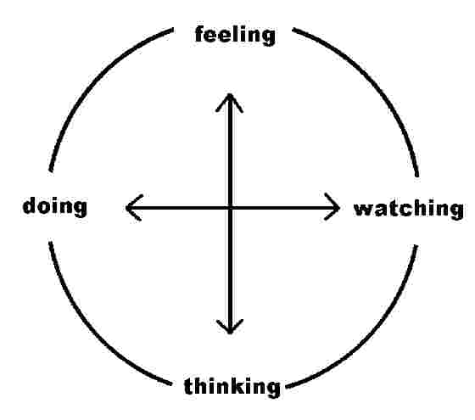

Слово «диалектически» не понимается широко, но при этом оно несет очень больше значение, а, именно «конфликтующее» (корень этого слова в древнегреческом означает «спорить» - и я благодарен П.Стеру за помощь в разъяснении точного значения). Под этим Колб имел в виду, что мы не можем делать эти две вещи одновременно, а наше стремление делать эти две вещи создает конфликт, который мы решаем, делая выбор, когда сталкиваемся с новой учебной ситуацией. Мы внутренне решаем, хотим ли мы делать или наблюдать, и в то же время мы решаем думать или чувствовать.
В результате этих двух решений проявляется (и помогает формировать на протяжении нашей жизни) предпочитаемый стиль обучения, то есть, матрица «два-на-два», представленная ниже. Мы выбираем способ «получения опыта», который определяет наш подход к нему, и мы выбираем способ «трансформирования опыта» в нечто значимое и полезное, что определяет нашу эмоциональную реакцию на данный опыт. Наш стиль обучения является продуктом этих двух выборов:
- Как подойти к задаче – т.е., «получению опыта» - предпочтение (a) наблюдать или (б) делать, и
- Нашей эмоциональной реакции на опыт – т.е. «преобразованию опыта» - предпочтение (a) думать или (б) чувствовать.

Иными словами, мы выбираем наш подход к задаче или опыту («получению опыта»), выбирая 1(a) или 1(б):
- 1(a) – посредством наблюдения за другими, вовлеченными в опыт, и рассуждая над тем, что происходит («размышляющее наблюдение») или
- 1(б) – посредством «устремления в бой», непосредственно делая («активное экспериментирование» - «делание»)
В тоже время посредством выбора между 2(a) or 2(б) мы выбираем, как эмоционально трансформировать опыт в нечто значимое и полезное:
- 2(a) – посредством получения новой информации путем обдумывания, анализа или планирования («абстрактной концептуализации» - «размышления») или
- 2(б) – посредством «конкретных, ощутимых, осязаемых качеств мира» («конкретный опыт» - «ощущение»).
В результате сочетания этих двух выборов появляется предпочитаемый стиль обучения. См. матрицу ниже.

Стили обучения Колба – обзор матрицы
Часто легче понять структуру стилей обучения Колба при помощи двойной матрицы. Диаграмма также отражает терминологию Колба в области четырех стилей обучения:

 | делание (активное экспериментирование - АЭ) | наблюдение (мыслительное наблюдение - МН)
Чувствование (Конкретный опыт - КО) | Приспособление (КО/АЭ) | Отстранение (КО/МН)
обдумывание (абстрактная оптимизация - АО) | конвергенция (АК/АЭ) | ассимиляция (АК/МН)

Так, например, в соответствии с терминологией Колба у человека с доминирующим стилем обучения в виде «делания», а не «наблюдения» за задачей и «чувствования», а не «размышления» об опыте, стиль обучения будет сочетать и представлять эти процессы, а именно, стиль «приспособления».

Определения и описания стилей обучения Колба
Знание стилей обучения человека (и своих собственных) помогает ориентировать обучение в соответствии с предпочитаемым методом. При этом каждому в той или иной степени нужны стимулы всех видов стилей обучения – тут вопрос заключается в использовании тех акцентов, которые наилучшим образом подходят конкретной ситуации и предпочтительным стилям обучения человека.
Далее приведены краткие описания четырех стилей обучения Колба:
- Отстранение (чувствование и наблюдение - КО/МН) – Такие люди способны рассматривать вещи с различных точек зрения. Они чувствительны. Они предпочитают наблюдать, а не делать, они склонны собирать информацию и использовать воображение для решения проблем. Они лучше всех могут рассматривать конкретные ситуации с различных точек зрения. Колб назвал этот стиль «отстраненным», потому что эти люди лучше проявляют в себя в ситуациях, когда требуется генерировать идеи, например, во время «мозгового штурма». У людей с «отстраненным» стилем обучения имеются широкие культурные интересы, им нравится собирать информацию. Их интересуют люди, обычно они бывают эмоциональными, с хорошим воображением, нередко сильны в искусстве. Люди с этим стилем обучения предпочитают работать в группах, слушать с непредвзятым отношением и получать ответную реакцию.
- ассимилирование (наблюдение и обдумывание - АК/МН) – Обучение на основе ассимилирования подходит для точного, логического подхода. Идеи и понятия важнее людей. Таким людям необходимо точное объяснение, а не практическая возможность. Им лучше удается понимать обширную информацию и организовывать ее в четком логическом формате. Люди с ассимилирующим стилем обучения менее сосредоточены на людях. Их больше интересуют идеи и абстрактные понятия. Людей с этим стилем больше привлекают логически обоснованные теории, нежели подходы, основанные на практической ценности. Люди с этим стилем обучения важны для эффективности в области информатики и науки. В ситуациях обучения люди с этим стилем предпочитают чтение, лекции, исследовательские и аналитические модели, а также иметь время для обдумывания.
- конвергенция (делание и обдумывание - АК/АЭ) – люди с этим стилем обучения могут решать проблемы и будут использовать свое обучение для поиска решений практических вопросов. Они предпочитают технические задания, их меньше интересуют люди и межличностные аспекты. Люди с этим стилем обучения лучше всего находят практическое использование идей и теорий. Они могут решать проблемы и принимать решения. Их больше привлекают технические задания и проблемы, чем социальные и межличностные вопросы. Данный стиль обучения позволяет развивать технические навыки. Эти люди любят экспериментировать с новыми идеями, моделировать и работать с практическими приложениями.
- Приспособление (делание и чувствование - КО/АЭ) – Стиль обучения на основе приспособления «практичный», он больше полагается на интуицию, нежели на логику. Эти люди используют анализ других людей и предпочитают практический подход, основанный на опыте. Их привлекают новые проблемы и новый опыт, реализация планов. Обычно они работают на основе инстинкта, а не логического анализа. Люди с этим стилем обучения обычно полагаются на других при работе с информацией, нежели на проведении собственного анализа. Этот стиль обучения превалирует и полезен на должностях, требующих действие и инициативу. Люди с этим стилем обучения предпочитают работать в команде над выполнением задачи. Они определяют цели и активно работают на местах, используя различные способы достижения цели.

Как и в любой поведенческой модели, это является лишь руководством, а не жестким набором правил.
Тем не менее, явно, что большинство людей предпочитает какой-то определенный стиль обучения. Для многих людей не так уж просто и естественно использовать различные стили и «переключаться с одного на другой».
Просто люди с явными предпочтениями определенного стиля обучения, вне зависимости какова тому причина, будут обучаться более эффективно, если обучение учитывает их предпочтения.
Например, люди, которые предпочитают «ассимилирующий» стиль обучения, не будут себя чувствовать комфортно, если их оставят в неизвестности без указаний и инструкций.
Люди, предпочитающие использовать «приспосабливающийся» способ обучения, вероятно, будут расстроены, если они должны будут прочесть большой объем инструкций и правил и не смогут, как можно скорее перейти к практическому опыту.

Взаимоотношения между Колбом и другими бихевиористскими теориями/теориями личности
Как и во многих бихевиористских моделях и моделях личности, существует интересная корреляция между теорией Колба и другими концепциями.
Например, Колб говорит, что его теория эмпирического обучения и, следовательно, модели стилей обучения основаны на утверждении Карла Юнга о том, что стили обучения людей являются результатом предпочтительных способов приспособления к миру.
Среди многих других корреляций между определениями Колб указывает на то, что диалектические понятия «экстраверсии/интроверсии» Юнга (которые охарактеризованы и определены в Показателе Мийера-Бриггса [MBTI]) коррелируют с диалектической моделью Колба «активный/рефлективный» (ось с востока на запад).
Также понятия MBTI «чувствование/размышление» коррелируются с понятиями «конкретный опыт/абстрактная концептуализация» в модели Колба (ось с севера на юг).

Вариации Хани и Мамфорда на основе системы Колба
Пытаясь объяснить модель Колба, различные источники (включая в прошлом и этот) используют термины «активист», «рефлектирующий тип», «теоретик» и «прагматик» (которые соответственно представляют четыре основные этапа или шага обучения). На самом деле термины «активист», «рефлектирующий тип», «теоретик» и «прагматик» взяты из модели стилей обучения, разработанной Хани и Мамфордом, которая хотя и основывается на работе Колба, но отличается от нее. Поэтому является спорным, что термины «активист», «рефлектирующий тип», «теоретик» и «прагматик» «принадлежат» теории Мамфорда.
Питер Хани и Алан Мамфорд разработали свою систему стилей обучения как варрант модели Колба, работая над проектом в корпорации «Chloride» в 1970-х годах. Хани и Мамфорд говорят о своей системе следующее:
«Наше описание этапов в цикле обучения берет свое начало из работ Колба. Колб использует другие слова для описания этапов цикла обучения и четырех стилей обучения...»
В также, «... между его моделью и нашей больше общего, чем различий..» (Хани и Мамфорд)
В заключение, позвольте представить краткое описание четырех основных этапов/стилей ХиМ, которые и соответствуют и пересекаются с моделью Колба, так и отличаются от нее, где стили обучения являются продуктом сочетания этапов цикла обучения. При представлении этих стилей и этапов ХиМ, они располагаются на севере, востоке, юге и западе круга или в виде четырехэтапной цикличной диаграммы.
- «Наличие опыта» (этап 1), и активист (стиль 1): «здесь и сейчас», общительный, ищет трудные задачи и немедленный опыт, непредубежденный, утомляется от реализации.
- «Анализирующий опыт» (этап 2) и рефлектирующий тип (стиль 2): «держится в стороне», собирает данные, обдумывает и анализирует, откладывает принятие решений, слушает прежде, чем говорит, вдумчивый.
- «Делающий выводы из опыта! (этап 3) и теоретик (стиль 3): тщательно обдумывает вопросы в логической последовательности, объединяет различные факты в общую теорию, рационально объективен, отрицает субъективность и легкомысленность.
- «Планирующий последующие шаги» (этап 4) и прагматик (стиль 4): исследует и пробует новые идеи, практичен, «твердо стоит на земле», любит решать проблемы и быстро принимает решения, утомляется от долгих обсуждений.
Вероятно, существует схожесть между стилями/этапами Хани и Мамфорда и соответствующими стилями обучения Колба:
- Активист = Приспособление
- Рефлектирующий тип = Отстранение
- Теоретик = Ассимиляция
- Прагматик = Конвергенция
Далее представлены диаграммы, интерпретирующие модель стилей обучения Колба. По сути, они схожи, есть лишь некоторые различия в презентации, которые даны как в формате doc, так и PDF:
- Основная – диаграмма «компас» - Основная диаграмма стилей обучения Колба (формат doc) или pdf.
- Усовершенствованная диаграмма, подчеркивающая цикл – Усовершенствованная диаграмма, иллюстрирующая цикл обучения и типы обучения по Колбу (doc) - или pdf
- Усовершенствованная диаграмма в цвете - Усовершенствованная цветная диаграмма, иллюстрирующая цикл обучения и типы обучения по Колбу (doc) – или Колб Цветная диаграмма Колба в формате PDF

См. также
- Erikson's Psychosocial Theory of Human Development
- Experiential Learning methods
- Personality models and styles theories
- Gardner's Multiple Intelligences and VAK learnings styles models
- Free VAK learning styles test
- Free multiple intelligences test (self-calculating MSExcel tool) - based on Gardner's model
- Benziger's Thinking Styles and Brain Dominance
- Kirkpatrick's learning evaluation model
- Bloom's Taxonomy of Learning Domains

